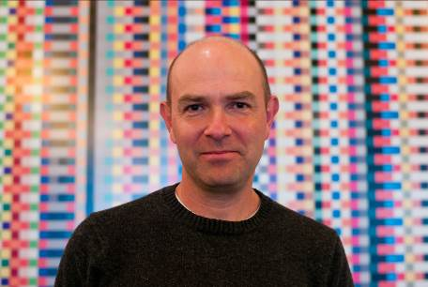
CHRIS ANDERSON

Chris Anderson è nato a Londra il 9 luglio 1961. La sua famiglia si trasferì negli Stati Uniti quando lui aveva cinque anni. Si iscrisse alla facoltà di Fisica presso la George Washington University e continuò a studiare meccanica quantistica e giornalismo scientifico alla Berkeley University, in California. In seguito, fece il ricercatore presso il Los Alamos National Laboratory.
Iniziò la sua carriera di editore per due giornali scientifici, “Nature” e “Science”, dove lavorò per sei anni. Passò in seguito al “The Economist” (1994-2001), spostandosi a Londra, Hong Kong e New York. Nel 2001 iniziò la sua carriera a “Wired”.
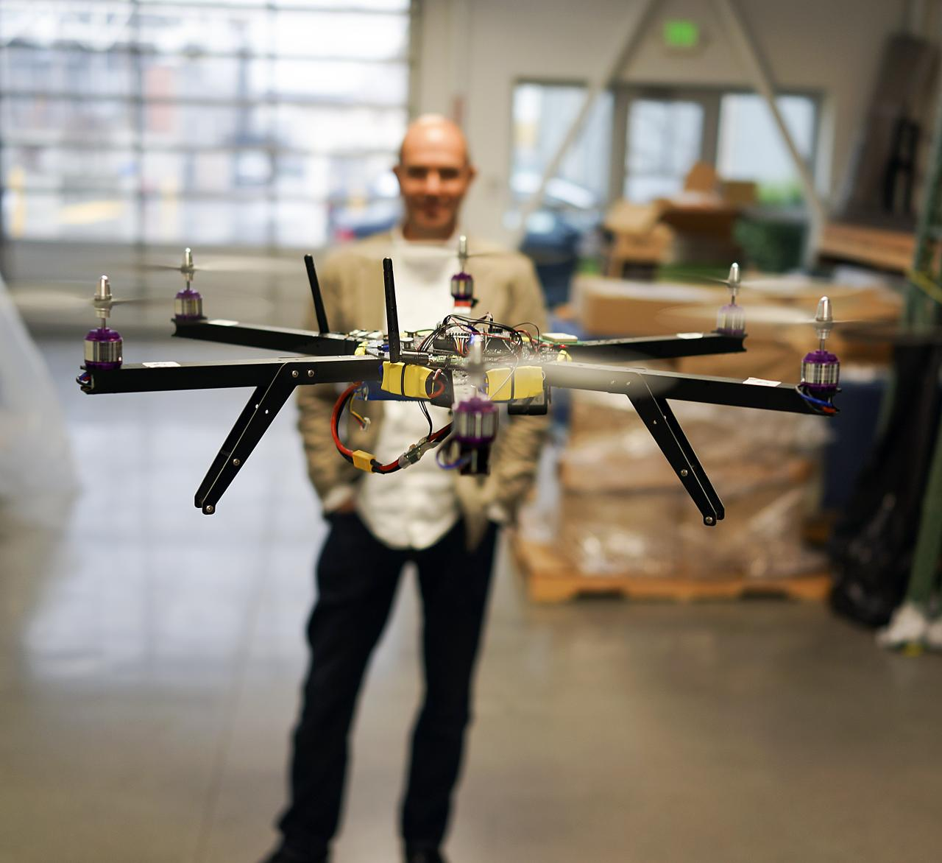
Il suo articolo del 2004 per “Wired”, “The Long Tail” (“La Coda Lunga”), nel 2006 divenne il libro “The Long Tail: Why the Future of Business Is Selling Less of More” (“La Coda Lunga, da un mercato di massa a una massa di mercati”), che apparve sul “New York Times” nella lista dei bestseller di quell'anno. La teoria sulla quale si fonda il libro afferma che i prodotti con bassa richiesta o che hanno un volume di vendite basso possono collettivamente co struire un mercato migliore rispetto ai loro rivali, superando quindi bestseller e blockbuster, a patto che il loro canale di vendita sia abbastanza esteso.
Il suo successivo libro, “Free”, esamina i vantaggi di una strategia in cui prodotti e servizi sono inizialmente resi gratuiti ai clienti, aumentando il profitto totale nel lungo periodo. Il libro debuttò al dodicesimo posto nella lista dei bestseller del New York Times. Fu, inoltre, distribuito gratuitamente, tramite download, per un periodo limitato di tempo. Si stimano tra le 200.000 e le 300.000 copie digitali scaricate nelle prime due settimane.
Il terzo libro di Anderson, “Makers: the new industrial revolution” (2012), si basa su un suo articolo del 2010, "Atoms are the new Bits", e descrive come gli imprenditori, usando l'open source design e la stampa 3D, possano reindirizzare la rinascita del manifatturato americano. Alcune idee esposte nel libro furono riprese nell'articolo "From Do It Yourself to Do It Together", dell'Harvard Business Review, nel febbraio 2012.
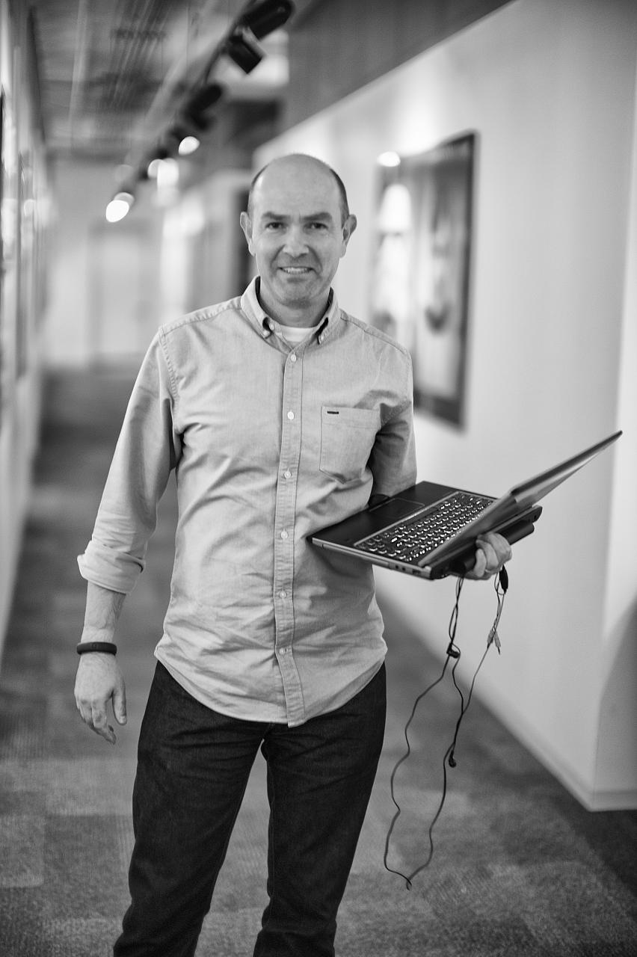
Ma Chris Anderson non è solamente un saggista. Nel 2007 ha fondato GeekDad, una piattaforma di blogging do-it-yourself, che in seguito divenne parte integrante di wired.com. Lo stesso anno, Anderson creò booktour.com, un servizio online completamente gratuito, in grado di connettere gli autori con il proprio pubblico. Nel settembre 2011, booktour.com chiuse.
Nell'ottobre 2007, Anderson volò su un aereo a controllo remoto, equipaggiato di macchina fotografica, sul Lawrence Berkeley National Laboratory. L'entusiasmo per tale esperienza si trasformò, per Anderson, in ispirazione per co-fondare la 3D Robotics, un'industria robotica nata nel 2009 come spin-off del DIYdrones.com 3D Robotics, che produce la serie Ardupilot, basata su Arduino.
Nel maggio 2007, Anderson fu inserito da Time Magazine nella lista dei primi cento pensatori più importanti del mondo.

